嘉義縣忠和國民中學
111學年度雙語國家政策－口說英語展能樂學計畫
國民中小學英語日活動成果報告表
活動名稱 | 英語活動總彙整 |  | 辦理日期 | 如下表所示
辦理地點 | 校內 |  | 參加人數 | 學生總人數:271人
成果摘要-活動內容介紹及特色說明  (列點說明) | 1.Chat with Paul: 利用週會時間，由Paul訂定主題(可以搭配部定、彈性課程或是主題遊戲)，到社團教室(或是校園內的角落)，讓孩子與Paul一起聊天並拍成影片。  【Chat with Paul】 總參與人數: 60人  Date Subject Class Photographer  10/31 Imperative sentence C1: 101 *2~3 groups ( 5 people) Michael  11/21 Talk about the time C1: 102 *2~3 groups ( 5 people) Michael  12/12 Talk about the holidays C1: 104 *2~3 groups ( 5 people) Michael  12/26 Describe the pictures C1: 103 *2~3 groups ( 5 people) Michael  2.Spelling bee: 舉辦校內小型的單字王活動，各年級各班均派員(6-8人)參加，各年級選出6位單字王，給予獎勵。  ★參與學生人數:72人 (總人數:271人)  ★Date: 12/21 C5-C6: Spelling Bees (有紙本測驗及聽寫測驗)  3.Reader Theater: 舉辦英語日挑選RT選手的活動:挑選112年度的RT選手。(對象:二年級)。  ★參與學生人數:18人  ★Date: 12/21 C6-C7: RT選拔營(決定劇本及角色)  4.ICRT:自第一次段考後，每星期一早自修15分鐘，全校學生利用班級平板進行 ICRT News LunchBox 活動，自行挑選國小版或是國中版進行反覆聆聽及時事議題之學習。  ★參與學生人數:271人  ★Date: 10/24,10/31,11/07,11/14,11/21,12/05,12/12,12/19,12/26,01/09  5. 英語樂學開口說-ICRTNews LunchBox  由英雙中心每兩週公告一題與節目內容相關的開放式討論問題，鼓勵學生錄製一段 1分鐘的個人口說回答影片進行投稿。  ◆由二年級學生分批參賽，每學期派1-3名同學參賽。  111 投稿日期 選手 徵稿題目 參賽與否  1. 111/10/03~10/14 203 張博勛 What can you do to keep the environment clean? 投稿已獲錄取。  2. 111/10/31~11/11 202 鄭羽庭 許芷晴 If you have a robot for entire day, what will you ask it to do? 投稿已獲錄取。  3. 111/12/12~12/23 201 蔡晉傑 劉佳盈 Do you have plants in your home or in your house? 投稿已獲錄取。
檢討或建議事項 | 1.於期初統一規劃全年度的英語計畫，按時程逐一完成，並且活動能夠配合部定及彈性課程的主題來設計，比較能夠讓孩子即學即講，透過活動深化英語的學習過程，產生學習的興趣及自信心。  2.本校設計英語日活動是以學年為單位，並非以日為單位，較不符合原先設計，但是一項項執行下來，總覺得有一個整體計畫在走，大家按計畫分工合作，沒執行過的新計畫，就逐一討論執行步驟，累積了工作經驗，也能修正方向。
照片說明（4-10張）
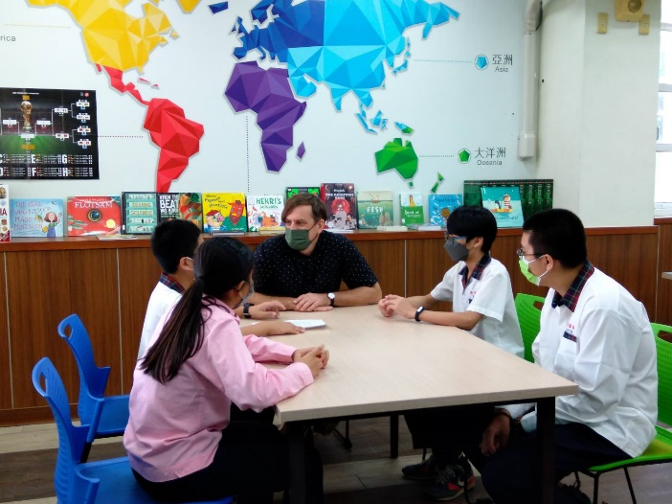 |  | 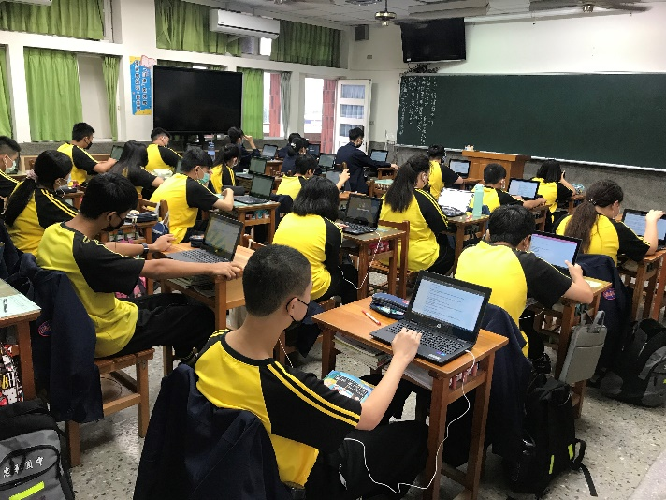
Chat with Paul |  | ICRT
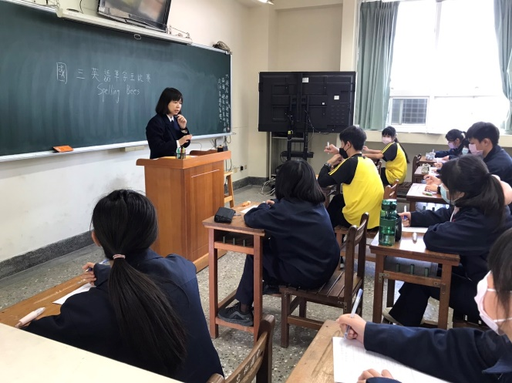 |  | 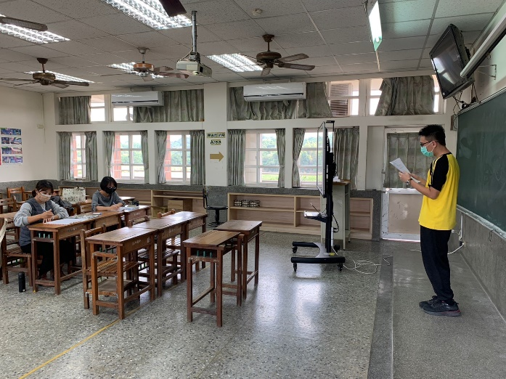
單字王比賽 |  | Reader Theater選拔賽
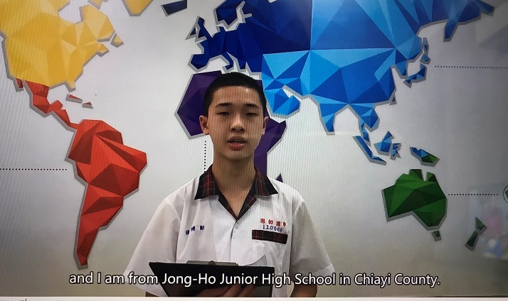 |  | 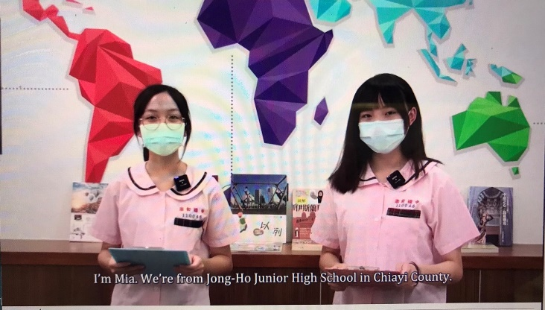
英語樂學開口說:Part I |  | 英語樂學開口說: Part II
(表格不夠，請自行增列）

